INDICAÇÃO Nº 4780/2017

Sugere ao Poder Executivo Municipal, a construção de passeio público próximo a ponto de parada de ônibus, junto à área pública na Rua Francisco Braga, defronte ao nº 33, no bairro Jardim Batagin.

Excelentíssimo Senhor Prefeito Municipal,

Nos termos do Art. 108 do Regimento Interno desta Casa de Leis, dirijo-me a Vossa Excelência para sugerir que, por intermédio do Setor competente, seja realizada a construção de passeio público próximo a ponto de parada de ônibus, junto à área pública na Rua Francisco Braga, defronte ao nº 33, no bairro Jardim Batagin, neste município.

Justificativa:

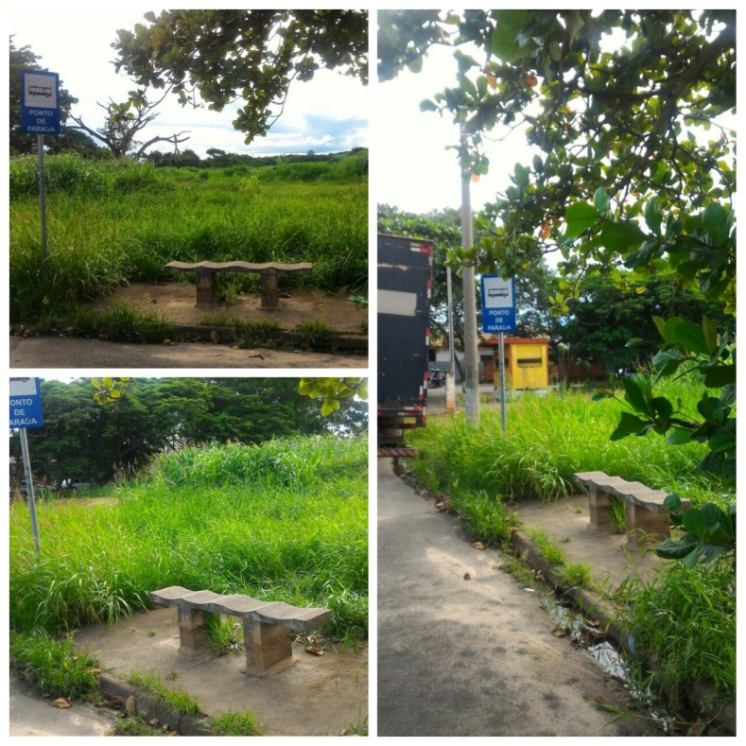

Conforme foto acima, este vereador esteve no local a pedido de munícipes que solicitam a construção de passeio público próximo a ponto de parada de ônibus, junto à área pública na Rua Francisco Braga, defronte ao nº 33, no bairro Jardim Batagin. Esta é uma reivindicação antiga dos moradores do bairro, pois o concreto que existe hoje junto ao banco do ponto de parada não comporta os passageiros que aguardam os ônibus, nem mesmo é suficiente para quando há o desembarque desses, pois muitos acabam por ter que descer no mato, que em dias de chuva fica escorregadio e com barro.

Plenário “Dr. Tancredo Neves”, em 24 de maio de 2.017.

JESUS VENDEDOR

-Vereador / Vice Presidente-

